可以教我如何實作ONVIF通訊協定嗎
可以提供詳細的ONVIF XML對話，以當做範例讓我進行實作嗎？
什麼是Event Template？為何需要此參數？
此份文件有參考到哪些ONVIF規範？
我應該如何看待ONVIF實作線索
使用條件
XML namespaces (XML命名空間)
圖示及顏色說明
如過我將要使用Genius Vision NVR來驗證我的攝影機，我需要具備什麼基本知識以操作此軟體？
什麼是NVR軟體中的「Channel」參數？作用為何？
攝影機的ONVIF初始連結取得影像串流程序為何
指令呼叫序列
必要指令簡介
非必要指令簡介
如何實作雙重串流dual-streaming
為什麼需要雙重串流 dual-streaming?
實作
注意事項
如何實作設定編碼器參數VideoEncoderOptions (解析度,分辨率,Codec,帧率, FrameRate等等etc)
如何實作設定影像參數ImagingOptions (亮度, 飽和度, 等)
為什麼需要 ImagingSettings 的資訊
如何實作PTZ或快速球控制
指令呼叫序列
如何在ONVIF的spec下實作及支援事件通知event notification
Genius Vision NVR有支援basic notification嗎
如何實作ONVIF Pull-point style 事件通知 event notification (ET01)
指令呼叫序列
如何實作ONVIF motion detection（位移偵測）事件 (ET01)
指令呼叫序列
事件格式定義
通知事件的XML範例
在ONVIF的event術語中，什麼是「Property」？什麼是「SetSynchronizationPoint」？要如何實作？
關於「Property」在規範中的介紹
Property 操作
什麼是Synchronization Point (同步點)
NVC (用戶端) 需要主動呼叫 SetSynchronizationPoint 嗎
究竟什麼是Synchronization Point(同步點)？我還是不明白
如果 NVC 不需要呼叫 SetSynchronizationPoint 指令，那麼這指令存在的意義為何？
何謂notification streaming interface事件通知?
如何實作ONVIF的警報輸入Digital Input (ET01)
指令呼叫序列
取得警報輸入digital input的狀態變化
如何實作ONVIF繼電器輸出控制Relay Output (ET01)
指令呼叫序列
取得繼電器輸出控制relay output的狀態變化
控制繼電器輸出relay output改變狀態
什麼是 InitialTerminationTime 爭議？如何實作
規範中的線索
可能的爭議
NVR 支援狀態
技術細節

可以教我如何實作ONVIF通訊協定嗎
直接一對一教導如何實作ONVIF的細節實在不屬於我們「免費ONVIF獨立驗證服務」的範疇。

不過如果您願意，您可以聘請我們當做您的專家顧問，我們可以提供各式服務，但聘請我們進行顧問服務並不是免費的，請參照我們官方的顧問服務網頁。

在本文件的其餘部分，我們已經提供相當多線索，供您參考以面對實作方面會遇到的各種問題，這些資料應該已經足夠讓您可以大約摸索出ONVIF實作的全貌，但請注意：對於這些資料，我們並不提供官方支援。

可以提供詳細的ONVIF XML對話，以當做範例讓我進行實作嗎？
請參閱
- 可以教我如何實作ONVIF通訊協定嗎

什麼是Event Template？為何需要此參數？
Event Template 是Genius Vision所定義的一個實作參數，用以解決ONVIF規範定義不清楚時，開發者所可能面臨的問題：因ONVIF規範不明確，不同人會有不同解釋，實務上會造成無法相容。

根據此處所述之原則，也因為世上沒有一種規範可以寫得100%明確而無模糊矛盾之地帶，我們加上此參數，以解決並分類一些常見的「不同解釋」，因而達到設備間相容的目的。

每一個Event Template 的簡要定義整理可以在此處參閱。

以下畫面展示如何設定監看頻道的Event Template。
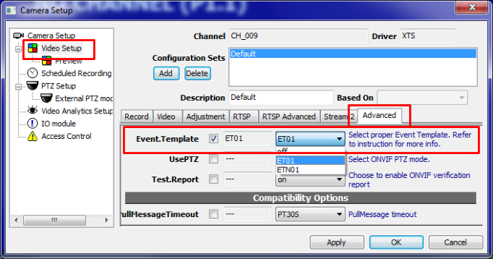

此份文件有參考到哪些ONVIF規範？
- ONVIF-Imaging-Service-Spec-v221.pdf
- ONVIF-Core-Specification-v230.pdf
- ONVIF-DeviceIo-Service-Spec-v221.pdf

我應該如何看待ONVIF實作線索

使用條件
為了省去IP攝影機開發人員必須到處搜尋超過一打的ONVIF規範文件（甚至有些文件並不在ONVIF的範圍內），我們將過去專業的開發經驗整理成各式ONVIF實作線索，讓開發人員可以很容易在閱讀後知道如何實作。但您必須了解以下原則，作為使用本文件的先決條件：

- 這些ONVIF實作線索並不享有官方支援，您若需要支援，可聘請本公司當顧問，顧問服務僅提供放給本公司標準產品的大量經銷商，而且需要另外支付顧問費用。
- 這份文件內所述的內容，我們不保證具備任何的精確性，閱讀者需自行負擔因資訊錯誤而導致之風險。
- ONVIF的驗證「不應該」是透過解讀XML或test report達成，而應該是用手動的方式測試，並用目測稽核測試結果是否符合預期。我們已知許多ONVIF的功能缺陷，是導因於開發者過度依賴所謂的「test tool」或「test report」，我們必須認知「驗證是人的工作，而非電腦（或程式）的工作，而我們不應該交付電腦人所應負擔的責任」，特別是在一種市場的氣氛下，工程師知道如何透過「欺騙」test tool而達到「符規」的目的。請參閱此篇文章取得更多資訊。
- 所有的實作線索，都無法取代ONVIF的原始規範，我們仍然深信最好的學習ONVIF實作的方式，就是「熟讀所有的ONVIF規範」。
- 如果您需要一個功能完整的測試軟體，我們很歡迎您下載本公司的試用版全功能錄影圖控軟體。
- 這裡說明了哪些ONVIF規範文件有被本文件參考到。

XML namespaces (XML命名空間)
- 除非文件內有另外定義，所有的XML namespace prefix都與規範「 ONVIF-Core-Specification-v230.pdf, 5.3 Namespaces」中所述的一致。

圖示及顏色說明
- 在一些XML的範例中，如果您看到綠色亮底字，這代表您必須將該字串置換成適切的程式值。
- 我們會使用如「<ver20/imaging>GetOptions」的表示法，這意思是指「Imaging service 2.0中的GetOptions指令」，在ONVIF規範中，這個指令與Imaging service 1.0中的GetOptions 是不同的指令。這種表示法可以很清晰的表達在ONVIF規範中因為XML namespace的不同而導致的微小差異。更多資訊請參閱：一般所謂ONVIF 1.0, 1.1, 1.2, 2.0是什麼意思？為什麼1.0, 1.1, 1.2及2.0會無法相容？
- 黑色粗體字，例如「GetProfiles」通常指的是ONVIF規範中的指令名稱，而綠色粗體字，例如「Channel」則通常是表示NVR軟體中的設定值或內部變數，用以控制實際的ONVIF NVC軟體行為。

如過我將要使用Genius Vision NVR來驗證我的攝影機，我需要具備什麼基本知識以操作此軟體？
我們為了這個目的寫了一個精簡版本的使用手冊，請參閱以下連結：
- Setup Genius Vision NVR for ONVIF Testing

什麼是NVR軟體中的「Channel」參數？作用為何？
Channel 是NVR中指定頻道號碼的設定參數（請參如下設定畫面），通常是用以指定在多視訊來源的ONVIF設備中的某一視訊來源（例如4-port的video server）。若Channel設定為1，則表示「第一個頻道」，2則表示「第二個頻道」，依此類推。
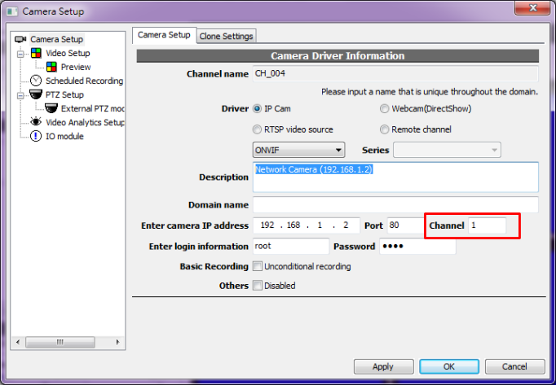

用ONVIF的術語描述這參數的意義，大約是說從GetVideSources所回覆的video source list內，只有符合Channel所指的那個video source會被使用，並且由GetProfiles所回覆的參數中，只有符合前述的video source內的參數會被使用到。

攝影機的ONVIF初始連結取得影像串流程序為何
注意！這是一篇ONVIF實作線索的文章，請先閱讀此處說明。

指令呼叫序列
- 呼叫<device>GetCapabilities 以取得ONVIF各種服務的連接端點（endpoints）。
- 呼叫GetVideoSources 以取得視訊來源的列表，在Genius Vision NVR中，一個「監看頻道」只會使用一個視訊來源，而這個視訊來原則是透過Channel 參數來指定的（請參閱此處解釋）。若Channel設定為1，則表示「第一個頻道」依此類推。
- 呼叫GetProfiles 來取得所有的media profiles列表。每個視訊來源符合選擇的profile token，會列在NVR的stream selection內供使用者選擇。請注意視訊來源不符合Channel設定的profile則不會列出。
- 呼叫<ver20/imaging>GetOptions 來取得攝影機支援的影像設定參數及範圍。如果這個呼叫失敗，則NVR會試圖呼叫 <ver10/imaging>GetOptions ，這個時候，我們可以說NVR已經執行了一個Imaging service版本自動偵測的步驟，並把偵測的結果存入NVR的一個內部變數稱為ImagingVersion，呼叫成功後，NVR便會將攝影機所支援的影像設定列在GUI上可供使用者選擇。
- 比對NVR內預存的使用者設定的影像設定，以及攝影機目前的影像設定（從GetProfiles所得知）後，NVR會決定需要變更攝影機參數的列表，如果NVR決定要變更攝影機影像設定，則會呼叫 <ver20/imaging>SetImagingSettings 或 <ver10/imaging>SetImagingSettings, 取決於ImagingVersion 的值。
- 對於每一個已啟用的stream，呼叫GetVideoEncoderConfigurationOptions ，並將攝影機支援的編碼器設定顯示在NVR GUI上。
- 比對NVR內預存的使用者設定的編碼器設定，以及攝影機目前的編碼器設定（從GetProfiles所得知），NVR會決定需要變更攝影機參數的列表，如果NVR決定要變更攝影機編碼器設定， 則會呼叫 SetVideoEncoderConfiguration。
- 呼叫GetStreamUri 以取得media的URI位址，以進行影音串流，取得回應後，NVR便會利用RTSP進一步連結攝影機。

必要指令簡介
從上面的序列中，我們可以知道要正確支援Genius Vision NVR，則攝影機必須支援一些指令，但這些指令並非每一個都是必要的，必要的指令列舉如下：
- <device>GetCapabilities - 必要
- GetVideoSources - 必要
- GetProfiles - 必要
- GetStreamUri - 必要

非必要指令簡介
如果攝影機缺乏一些指令支援，則會導致NVR必須停用某些功能，但不支援這些指令並不影響攝影機的正常影音串流。
- <ver20/imaging>GetOptions 或 <ver10/imaging>GetOptions - 非必要。不支援此指令會造成NVR提用影像設定的功能。
- <ver20/imaging>SetImagingSettings 或 <ver10/imaging>SetImagingSettings - optional. Lacking support for this command causes NVR to disable all ImagingOptions functions.
- GetVideoEncoderConfigurationOptions - 非必要. Lacking support for this command causes NVR to disable all VideoEncoderOptions functions.
- SetVideoEncoderConfiguration - 非必要. Lacking support for this command causes NVR to disable all VideoEncoderOptions functions.

如何實作雙重串流dual-streaming
注意！這是一篇ONVIF實作線索的文章，請先閱讀此處說明。

為什麼需要雙重串流 dual-streaming?
由於 NVR 顯示影像時仍須透過 CPU 或軟體解碼 H.264 串流，加上近年來 IP 攝影機解析度、畫質及每秒幅數都不斷增加，導致 CPU 解碼效能產生瓶頸，如果要同時顯示多個攝影機（例如16個視窗或更多），就有可能產生 CPU 運算力不足的問題，其可能進而影響系統穩定性。

要解決這個問題，最簡單的方式就是採用雙重（或多重）串流，也就是：在視窗數目較少時，用主串流顯示較高的畫質，而在視窗數目較多時，則採用第二串流減輕 CPU 負擔，因此慣例上第一串流是畫質最好的且以 H.264 編碼以利錄影，第二串流以上則以減輕 CPU 負擔為原則（採用較低解析度，或較少frame-rate），第二串流以上亦可選擇採用 JPEG 以減輕 CPU 解碼負擔。

實作
要了解這個部分，請先閱讀以下文章：
- 攝影機的ONVIF初始連結取得影像串流程序為何

要實作 ONVIF 雙重串流 dual-streaming，Genius Vision NVR 會先呼叫 GetProfiles 以取得支援的 media profile 列表，每一個 profile token 都會列在串流選擇（包含主串流及副串流），因此如果要支援 Genius Vision NVR 中的雙重串流，則IP攝影機至少要支援（存在）兩個以上的 media profile。請注意只有匹配選定的視訊來源（也就是Channel 所指定的值，在這裡有解釋）的 profile token 會被列在 NVR 的串流選擇中。

注意事項
為了維持 IP 攝影機的穩定性，Genius Vision NVR 並不會主動呼叫 CreateProfile 來新增額外的 Profile（因為攝影機可能本身存在隱藏的限制，這麼做可能會導致攝影機當機）。因此要符合 Genius Vision NVR 的雙重串流，必須攝影機本身就要具備這些 media profile，而非要求 NVR 呼叫 CreateProfile。

如何實作設定編碼器參數VideoEncoderOptions (解析度,分辨率,Codec,帧率, FrameRate等等etc)
注意！這是一篇ONVIF實作線索的文章，請先閱讀此處說明。
要了解這個部分，請先閱讀以下文章：
- 攝影機的ONVIF初始連結取得影像串流程序為何

若要支援 VideoEncoderOptions，攝影機必須實作以下指令：
- GetProfiles
- GetVideoEncoderConfigurationOptions
- SetVideoEncoderConfiguration

如何實作設定影像參數ImagingOptions (亮度, 飽和度, 等)
注意！這是一篇ONVIF實作線索的文章，請先閱讀此處說明。
要了解這個部分，請先閱讀以下文章：
- 攝影機的ONVIF初始連結取得影像串流程序為何

若要支援ImagingOptions，攝影機必須實作以下指令：
- GetProfiles, 請注意該指令所回傳的對應 Profile 中，其Profile/VideoSource/Imaging 之下的每個值是否存在（包含 BacklightCompensation, Brightness, ColorSaturation, Contrast, Exposure, Focus, IrCutFilter, Sharpness, WideDynamicRange, WhiteBalance 等）決定了NVR是否能設定該值。
- <ver20/imaging>GetOptions 或 <ver10/imaging>GetOptions
- <ver20/imaging>SetImagingSettings 或 <ver10/imaging>SetImagingSettings

為什麼需要 ImagingSettings 的資訊
這是因為：在 ONVIF 1.0 中，ImagingOptions 的所有項目皆為 mandatory（不可缺省），所以 NVR 軟體無法從 GetOptionsResponse 的 ImagingOptions 去判斷攝影機支援哪些參數設定。ONVIF 的規範非常完整而龐大，NVR 須盡力避免碰觸攝影機所不支援的部分，以減少不必要的問題因而產生。在 ONVIF 1.0，NVR 軟體要知道攝影機所支援的影像參數設定，唯一的方法是從 GetVideoSourcesResponse 裡面的 ImagingSettings。因此，在沒有 ImagingSettings 的情況，NVR 會認定，攝影機不支援任何影像參數設定。

此邏輯NVR 在 ONVIF 2.0 規範中亦持續沿用。

觀察 ONVIF 的 Imaging spec 中 1.0 與 2.0 的差異，最重要就在於 GetOptions 中每個 element 是否是mandatory，也就是說：ONVIF 為了這個原因而必須變更 spec 的版本，
由此可以判斷，每個攝影機對於參數是否支援的差異，對於 ONVIF 來說是一個非常重要的資訊。

如何實作PTZ或快速球控制
注意！這是一篇ONVIF實作線索的文章，請先閱讀此處說明。

指令呼叫序列
- 檢查 NVR 設定參數 UsePTZ 內的值，看PTZ 功能是否有啟用，如果沒有啟用，則PTZ的全部功能將停用不起作用。UsePTZ 也會指定是否強迫使用 2.0，否則會自動偵測版本 1.0 或 2.0。
- 呼叫 <ver20/ptz>GetPresets 或 <ver10/ptz>GetPresets （取決於 UsePTZ 的設定值），以取得預設點列表。如果 NVR 沒有設定「強迫使用 2.0」，則 NVR 會透過此指令執行自動偵測，也就是：NVR 會先呼叫<ver10/ptz>GetPresets ，看看攝影機有無正確回應，若有則假設 PTZ 版本為1.0，若無則假設 PTZ 版本為 2.0。
- 如果NVR收到PTZ 的滑鼠操作只是，NVR則會呼叫 <ver20/ptz>ContinuousMove 或 <ver10/ptz>ContinuousMove （取決於 UsePTZ 的設定值）來進行 PTZ 移動操作。
- 如果NVR收到移至預設點(goto preset)的操作，NVR則會呼叫 <ver20/ptz>GotoPreset 或 <ver10/ptz>GotoPreset （取決於 UsePTZ 的設定值）來進行移至預設點操作。
- 如果NVR收到設定預設點(set preset)的操作，NVR則會呼叫 <ver20/ptz>SetPreset 或 <ver10/ptz>SetPreset （取決於 UsePTZ 的設定值）來進行設定預設點操作。

如何在ONVIF的spec下實作及支援事件通知event notification
一般而言，ONVIF規範內有兩種方式可以支援事件通知：
- Basic notification
- Pull-point style notification

由於此處所述之原因，Genius Vision NVR並不支援「basic notification」，所以為了通過我們的事件通知驗證，您必須實作「pull-point style notification」。

P.S. 根據ONVIF規範，其實存在第三種方式可以進行事件通知，也就是透過RTP的方式把事件嵌入在影音資料內一同串流給NVC達到通知的效果，但我們還沒遇過有人有支援，所以自然也無法支援。

請參閱
- 如何實作ONVIF Pull-point style 事件通知 event notification (ET01)

Genius Vision NVR有支援basic notification嗎
不支援。

ONVIF規範中所定義的basic notification，只能適用於當IP攝影機與NVR處在同一網段中時才能正確作用，如果IP攝影機存在於Internet而NVR是在NAT後面的話，那麼就無法作用，但NVR仍可以看到IP攝影機的影像，這可能造成使用者產生很大的誤會，而且這個callback的通知方式，可能需要使用者關閉NVR上的防火牆，甚至在系統正式上線後仍需保持防火牆關閉，這樣的要求可能回招致不少爭議。

Basic notification所必須的各種限制及需求，很可能導致現場施工人員及使用單位的嚴重誤解，而且很難在當場就輕易的釐清問題。以實務的觀點，這代表使用Basic notification會產生數倍的現場支援成本，而這些多出來的成本將會落在參與專案的所有角色身上，包含：IP攝影機製造商、NVR/VMS軟體開發商、以及系統整合商。相對來說，若使用「Pull-point style notification」則沒有這些問題及疑慮。

因此我們深信：使用「Pull-point style notification」對於現場施工人員及客戶來說才是最適當且簡易的方式，如此現場人員不必具備深度網路知識，或必須了解IP攝影機及NVR的網段資訊等才能正確安裝。

況且如果使用basic notification就必須要求客戶在系統正式上線後仍需保持防火牆關閉，我們不會建議客人這樣做這種影響系統安全性的操作。

因為以上所述的種種理由，我們也並不打算未來在Genius Vision NVR中加上basic notification 的支援。

如何實作ONVIF Pull-point style 事件通知 event notification (ET01)
注意！這是一篇ONVIF實作線索的文章，請先閱讀此處說明。

指令呼叫序列
- 這個序列僅適用於Event.Template (請參閱此處解釋) 設定為ET01.
- 呼叫CreatePullPointSubscription取得HTTP URL endpoint。
- 利用前步驟所取得的HTTP URL endpoint，重複呼叫PullMessage 來取得事件通知訊息。事件通知訊息的內容格式已經整理在此處. （請特別注意ET01一欄，此欄是從spec中整理而來的）

如何實作ONVIF motion detection（位移偵測）事件 (ET01)
注意！這是一篇ONVIF實作線索的文章，請先閱讀此處說明。

指令呼叫序列
- 這個序列僅適用於Event.Template (請參閱此處解釋) 設定為ET01。
- 進行事件通知序列。

事件格式定義
ONVIF-Imaging-Service-Spec-v221.pdf
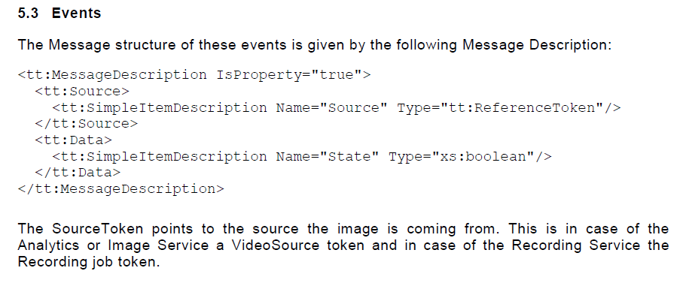
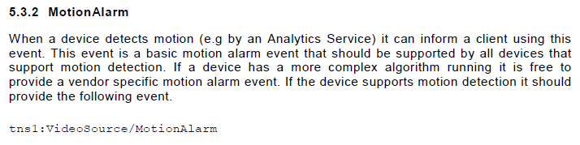

通知事件的XML範例
<wsnt:NotificationMessage>
<wsnt:Topic Dialect="http://www.onvif.org/ver10/tev/topicExpression/ConcreteSet">
tns1:VideoSource/MotionAlarm
</wsnt:Topic>
<wsnt:Message>
<tt:Message UtcTime="2008-10-10T12:24:57.321Z">
<tt:Source>
<tt:SimpleItem Name="Source" Value="[videoSourceToken]" />
</tt:Source>
<tt:Data>
<tt:SimpleItem Name="State" Value="[motionState]" />
</tt:Data>
</tt:Message>
</wsnt:Message>
</wsnt:NotificationMessage>

- [videoSourceToken]: 必須與GetVideoSources所回傳的source token產生對應。
- [motionState]: 如果motion正在進行則為「true」，否則為「false」

請參閱
- How to verify ONVIF motion detection

在ONVIF的event術語中，什麼是「Property」？什麼是「SetSynchronizationPoint」？要如何實作？
注意！這是一篇ONVIF實作線索的文章，請先閱讀此處說明。

關於「Property」在規範中的介紹
如 ONVIF-Core-Specification-v230.pdf 規範中所述，Property 是一種「狀態變化」的簡易表示方式：
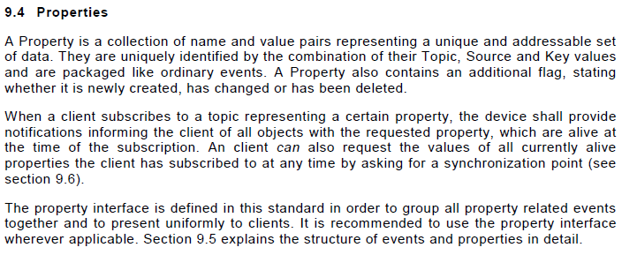

Property 操作
根據規範，每一個 Property 都可以有三種操作，分別是：Initialized (初始化), Deleted (刪除), 以及 Changed (改變):
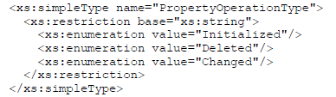
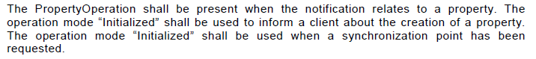

什麼是Synchronization Point (同步點)
根據規範：
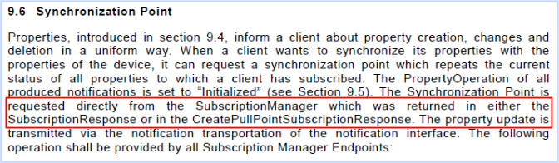
請特別注意紅框中的字：Synchronzation Point(同步點) 在呼叫 CreatePullPointSubscription 的時候就自動產生了，這意思是說：NVC（也就是用戶端）並不需要主動呼叫 SetSynchronizationPoint。

NVC (用戶端) 需要主動呼叫 SetSynchronizationPoint 嗎
不需要。

請參閱上節解釋，這一點在規範中定義得很明確，無模糊地帶。

究竟什麼是Synchronization Point(同步點)？我還是不明白
ONVIF 規範習慣將簡單的概念用專業的術語來表達，因此有時不容易明白。作法簡單來說，就是在 NVT 每次收到 CreatePullPointSubscription 要求時，必須假設 NVC 完全不知道目前的 Property 狀態，此時 NVT 必須將所有的 Property 狀態以 PropertyOperation="Initialized" 的方式全部告知 NVT (透過 NotificationMessage 的形式)，如此一來 NVC 才能夠知道所有 Property 的初始狀態，未來有變更時（以 PropertyOperation="Changed"）NVC 才能正確知道是從何種狀態改變成何種狀態。

舉例來說，如果某一個 digital input 目前是在 ON 的狀態，當 NVT 收到 CreatePullPointSubscription 要求的時候，他必須立即送出 ON 的 Property 狀態事件給 client (並表示操作類型 PropertyOperation="Initialized")，如此一來 client 就不會因為缺乏資訊而誤認或假設這個 digital input初始狀態為 OFF，並且在未來狀態改變時能夠正確執行動作。

如果 NVC 不需要呼叫 SetSynchronizationPoint 指令，那麼這指令存在的意義為何？
根據規範：
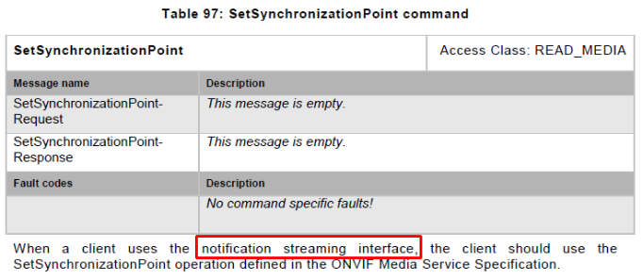
SetSynchronizationPoint 指令其實是保留給 notification streaming interface (這是什麼？) 事件通知介面用的。Genius Vision NVR 只會使用 Pull-Point style event notification，因此這個指令永遠不會被Genius Vision NVR 呼叫。

何謂notification streaming interface事件通知?
根據ONVIF spec (ONVIF-Core-Specification-v230.pdf),
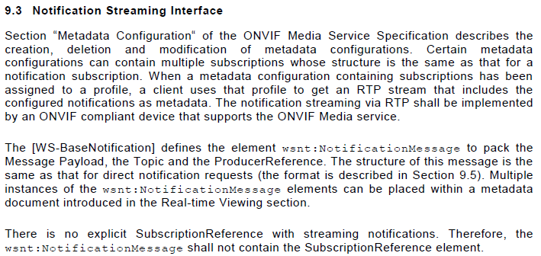
此種特殊的通知介面只能配合與RTP/RTSP一併使用，在此模式下，NVT將通知訊息嵌入在特殊的RTP封包中以達到事件通知的目的，Genius Vision NVR目前不支援這種事件通知介面。

如何實作ONVIF的警報輸入Digital Input (ET01)
注意！這是一篇ONVIF實作線索的文章，請先閱讀此處說明。

指令呼叫序列
對於Genius Vision NVR如何使用警報輸入digital input的程序可整理為如下序列：
- 這個序列僅適用於Event.Template (請參閱此處解釋) 設定為ET01.
- 呼叫<device>GetDigitalInputs 以取得可用的警報輸入digital input列表。如果失敗NVR會嘗試呼叫 <ver10/deviceio>GetDigitalInputs.
- 進行事件通知序列。

取得警報輸入digital input的狀態變化
規範中事件定義
ONVIF-DeviceIo-Service-Spec-v221.pdf
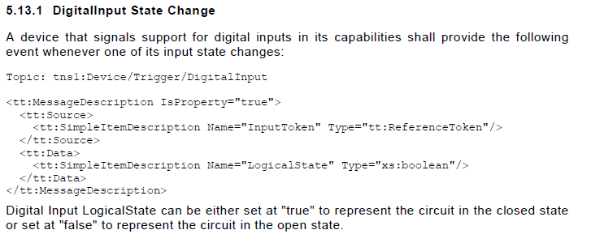
通知事件的XML範例
<wsnt:NotificationMessage>
<wsnt:Topic Dialect="http://www.onvif.org/ver10/tev/topicExpression/ConcreteSet">
tns1:Device/Trigger/DigitalInput
</wsnt:Topic>
<wsnt:Message>
<tt:Message UtcTime="2008-10-10T12:24:57.321Z">
<tt:Source>
<tt:SimpleItem Name="InputToken" Value="[digitalInputToken]" />
</tt:Source>
<tt:Data>
<tt:SimpleItem Name="LogicalState" Value="[digitalInputState]" />
</tt:Data>
</tt:Message>
</wsnt:Message>
</wsnt:NotificationMessage>

- [digitalInputToken]: 必須與<device>GetDigitalInputs 或r <ver10/deviceio>GetDigitalInputs所回傳的token產生對應。
- [digitalInputState]:如果是ON則為「 true 」，OFF則為「false」

See also
- How to setup & verify ONVIF DIO (Digital Input/Relay Output)

如何實作ONVIF繼電器輸出控制Relay Output (ET01)
注意！這是一篇ONVIF實作線索的文章，請先閱讀此處說明。

指令呼叫序列
對於Genius Vision NVR如何使用繼電器輸出控制Relay Output的程序可整理為如下序列：
- 這個序列僅適用於 Event.Template (請參閱此處解釋) 設定為ET01.
- 呼叫 <device>GetRelayOutputs 以取得 relay 的數量及對應的各個 token，如果這個呼叫失敗，那麼 NVR 會嘗試呼叫 <ver10/deviceio>GetRelayOutputs. 這個時候我們可以說一個自動版本偵測已經執行，並且將偵測結果存在一個內部變數 RelayUseDevIO 中。
- 進行事件通知序列。
- 如果使用者操作 relay 成為 ON 或 OFF，NVR 就會依據 RelayUseDevIO 的值呼叫 <device>SetRelayOutputState 或 <ver10/deviceio>SetRelayOutputState。

取得繼電器輸出控制relay output的狀態變化
規範中事件定義
ONVIF-DeviceIo-Service-Spec-v221.pdf
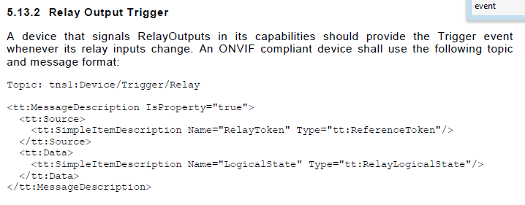
通知事件的XML範例
Relay 的狀態改變是必須使用事件通知的方式（因為其狀態有可能透過其他方式改變）：
<wsnt:NotificationMessage>
<wsnt:Topic Dialect="http://www.onvif.org/ver10/tev/topicExpression/ConcreteSet">
tns1:Device/Trigger/Relay
</wsnt:Topic>
<wsnt:Message>
<tt:Message UtcTime="2008-10-10T12:24:57.321Z">
<tt:Source>
<tt:SimpleItem Name="RelayToken" Value="[relayToken]" />
</tt:Source>
<tt:Data>
<tt:SimpleItem Name="LogicalState" Value="[relayLogicalState]" />
</tt:Data>
</tt:Message>
</wsnt:Message>
</wsnt:NotificationMessage>

- [relayToken]: 必須與<device>GetRelayOutputs 或 <ver10/deviceio>GetRelayOutputs（取決於RelayUseDevIO） 所回傳的token產生對應。
- [relayLogicalState]: active 或 inactive， 取決於繼電器的實際狀態。

控制繼電器輸出relay output改變狀態
- 攝影機必須支援<device>GetRelayOutputs 或 <ver10/deviceio>GetRelayOutputs 以表示其支援繼電器輸出控制relay output。
- 攝影機必須實作<device>SetRelayOutputState 或 <ver10/deviceio>SetRelayOutputState 以接受控制繼電器輸出relay output改變狀態。
- 以上兩個所需支援的指令之spec版本必須一致。

請參閱
- How to setup & verify ONVIF DIO (Digital Input/Relay Output)

什麼是 InitialTerminationTime 爭議？如何實作
注意！這是一篇ONVIF實作線索的文章，請先閱讀此處說明。

規範中的線索
關於 CreatePullPointSubscription 指令中的 InitialTerminationTime 參數之意義，ONVIF 規範中寫得不是很明確，但可以如下解釋之：
- 如果 InitialTerminationTime 是用 relative time(相對時間)定義的，那麼關於 TerminationTime 的計算方面：camera 必須在每次 client 呼叫 PullMessageRequest 完成後自動延長 InitialTerminationTime 所指定的值。

可能的爭議
我們必須了解：TerminationTime 存在的意義在於將不再存活的 Subscription 刪除以節省資源，有些工程師會將 InitialTerminationTime 解釋成「絕對停止時間且無法延長」，但請仔細想想：一個 Subscription 若有無法延長的絕對停止時間，在實務上並沒有意義，ONVIF 規範中已經告訴我們 「PullMessageRequest 的一個重要功能在於表示 keep-alive 訊號」，也就是告知 NVT 該Subscription 仍然存活，因此上節的解釋應該是很容易推理的。

我們在寫程式的時候，除了逐字解釋規範外，還要用腦袋想想：這麼做有沒有意義。

NVR 支援狀態
- 根據此處所述的原則，為了解決「有些工程師將 InitialTerminationTime 解釋成：絕對停止時間且無法延長」的問題，我們在後來的版本中加入了 ET02 參數以解決這個爭議。

技術細節
以上的解釋 spec 中並沒有明確定義，但可以從 spec 中的 XML 通話範例中推導而出：(以下節錄自ONVIF-Core-Specification-v230.pdf 中的內容並加上紅色旁白):
